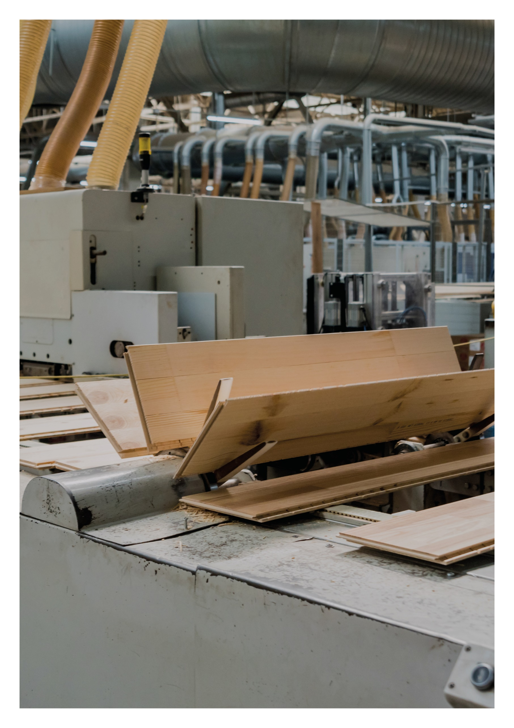

ESIMERKKILASKELMA

**NR-ristikon uumasauvan nurjahdustuenta**

**31.1.2022**

Sisällys

1 Tarkasteltava rakenne 3

1.1 Lähtötietoja 3

2 Laskelmat 4

2.1 Stabiloiva voima 4

2.2 Naulan lujuus ja jäykkyys 4

2.3 Liitosvoimat 5

2.4 Liitossiirtymät 6

2.5 Tuelta vaadittava jousijäykkyys 7

2.6 Sauvan 1 tuen jousijäykkyys 7

2.7 Yhteenveto 8

# tarkasteltava rakenne

Kuvassa on NR-ristikon uumasauvan nurjahdustuentasysteemi. Uumasauvan nurjahduspituuden puoleen väliin on asennettu vaakalauta, johon syntyvät voimat johdetaan nurjahdusaallon 0-kohtaan (sauvan päihin) vinolautojen sekä ruoteiden ja alakaton harvalaudoituksen avulla. Yhdellä tuentasysteemillä jäykistetään tässä esimerkissä neljä uumasauvaa.

* Tarkastellaan lautojen liitosten kestävyys murtorajatilassa
* Tarkastellaan onko sauvan 1 nurjahdustuen jousijäykkyys riittävä (sauvan 1 nurjahdustuen joustavuus syntyy naulaliitosten siirtymistä)

## Lähtötietoja

* Seuraamusluokka CC2
* *N*d = 10,0 kN

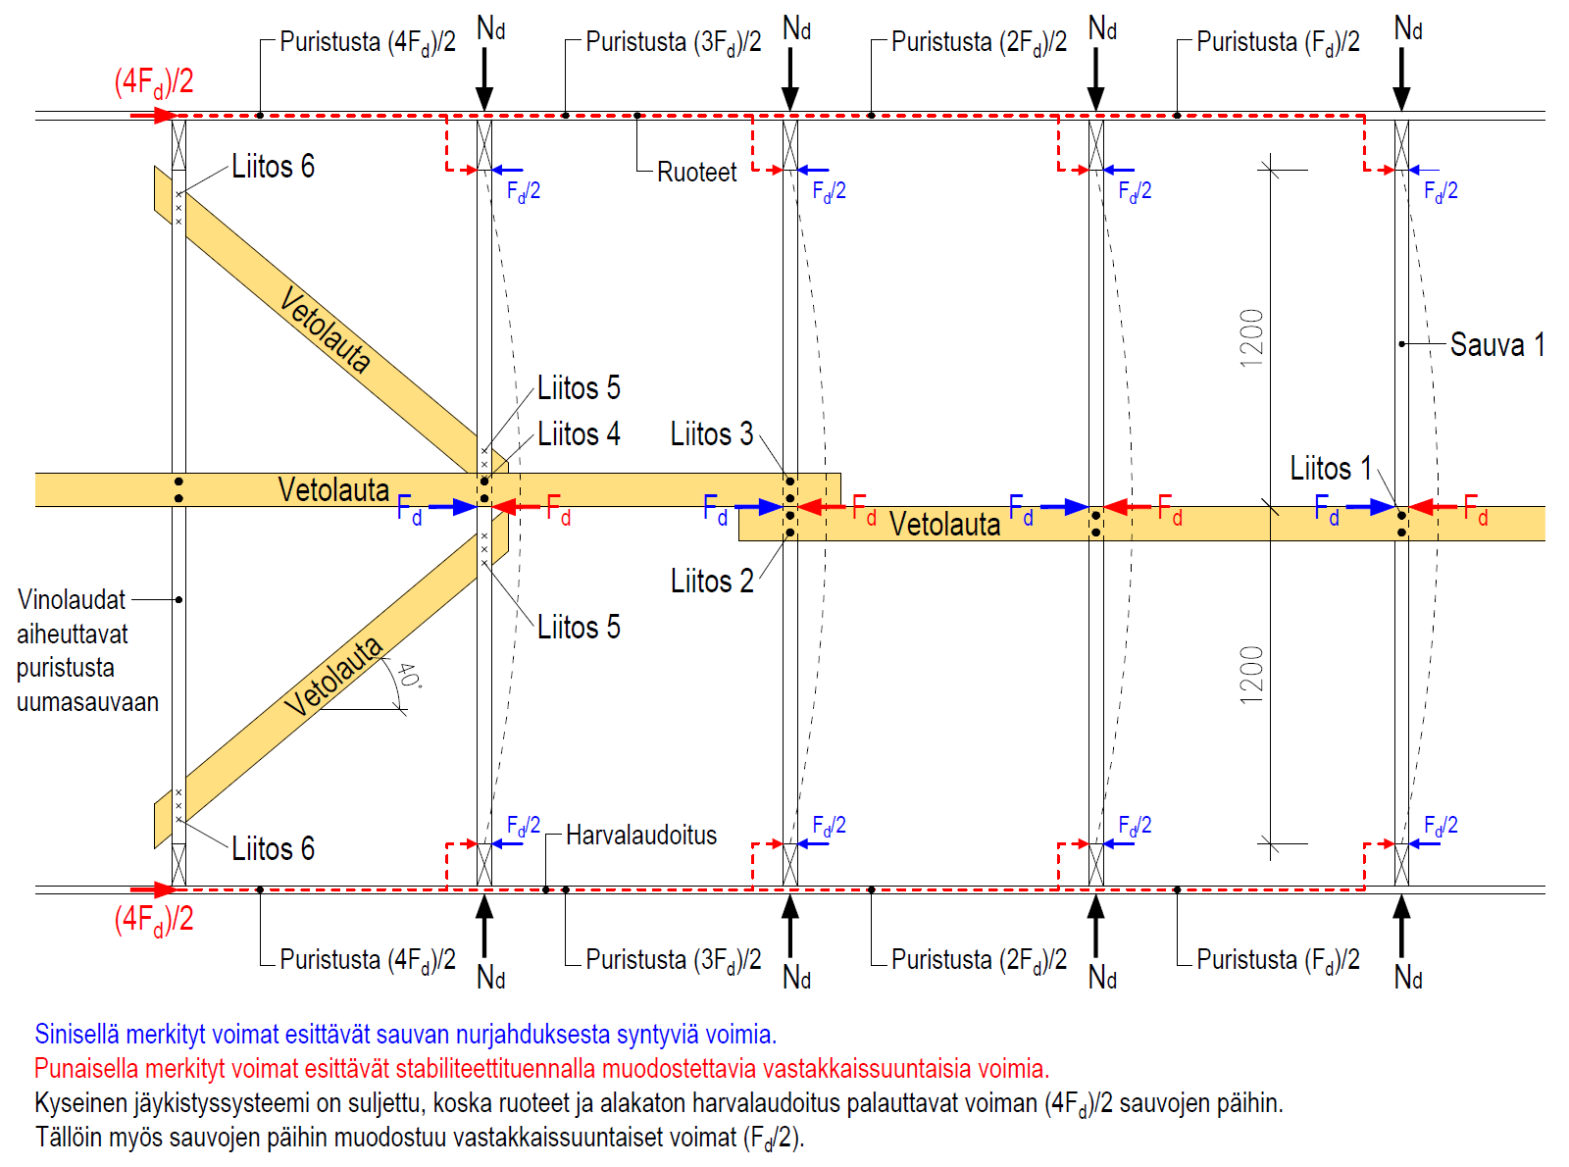

# laskelmat

Tuentasysteemiin syntyvät sisäiset voimat muodostuvat ulkoisesta puristusvoimasta *N*d.

## Stabiloiva voima



## Naulan lujuus ja jäykkyys



## Liitosvoimat



## Liitossiirtymät



## Tuelta vaadittava jousijäykkyys



## Sauvan 1 tuen jousijäykkyys



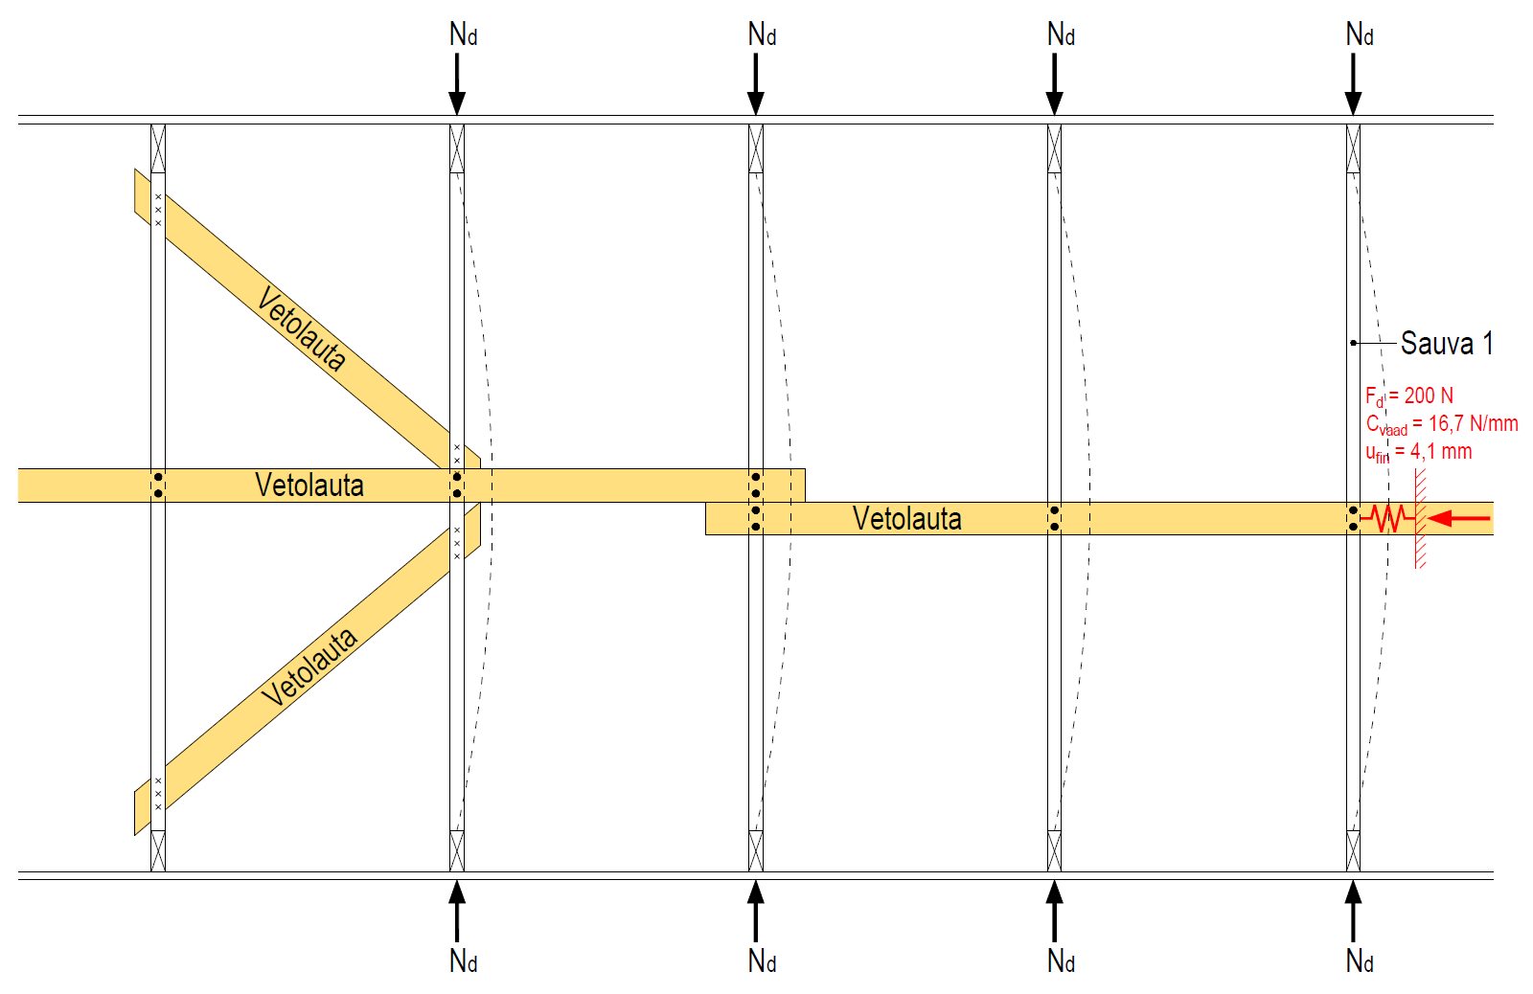

## Yhteenveto

Yllä olevasta laskelmasta havaitaan, että sauvan 1 nurjahdustuen jousijäykkyys on lähes kolminkertainen vaadittuun jäykkyyteen verrattuna. Lisäksi tulee tarkastaa kyseisten lautojen vetokestävyys sekä ruoteiden ja alakaton harjalaudoituksen nurjahduskestävyys (ei tarkastella tässä esimerkissä).

Tässä esimerkkilaskelmassa voima (4*F*d)/2 palautettiin sauvojen päihin ruoteiden ja alakaton harvalaudoituksen avulla. Kyseinen voima kulkee uumasauvan naulalevyliitosten sekä ruoteiden ja alakaton harvalaudoituksen naulaliitosten kautta. Tässä esimerkissä ei tarkasteltu kyseisten liitosten kestävyyttä, mutta ne tulee tarkastella.

Mikäli edellä mainittujen liitosten kestävyys tai ruoteiden ja alakaton harvalaudoituksen nurjahduskestävyys ei ole riittävä tai alakaton harvalaudoitusta ei ole ollenkaan, tulee käyttää alla olevassa kuvassa esitettyä tuentasysteemiä.

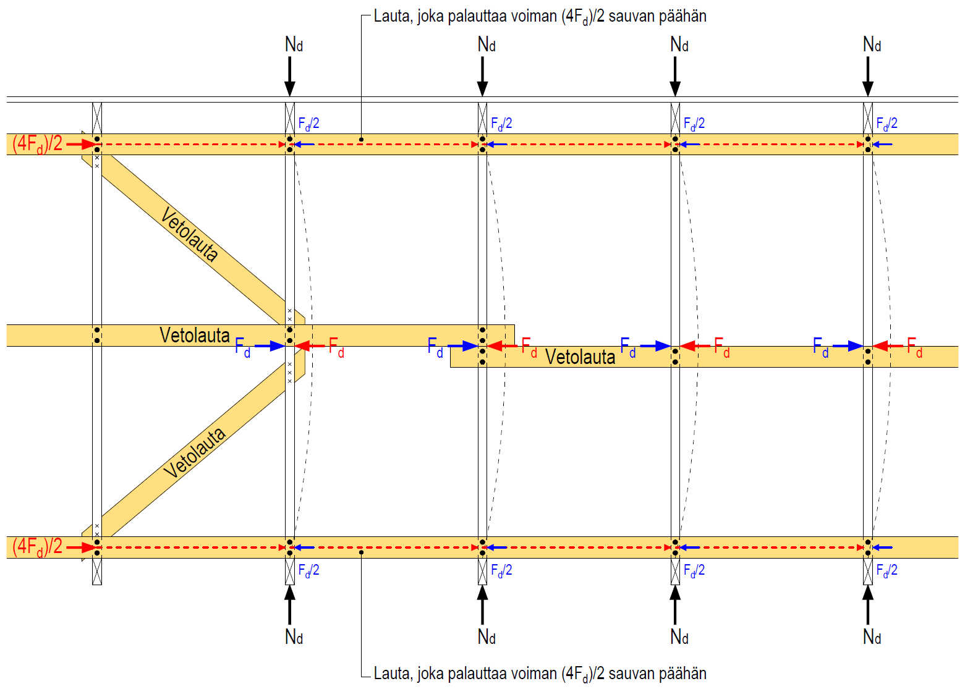

Alla olevassa kuvassa on esitetty uumasauvojen tuentasysteemi kokonaisuutena. Tässä esimerkissä tuentasysteemissä olevat laudat toimivat vain vedettyinä sauvoina, joten lisäksi tulee asentaa vino-laudat myös toiseen suuntaan (katkoviivalla esitetyt).

